AW系列三进三出（10-30KVA）高频UPS产品介绍
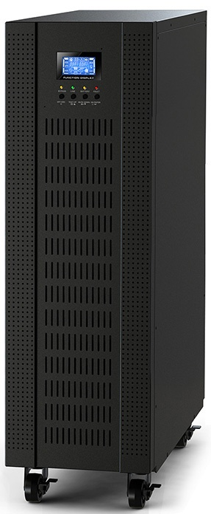
产品技术特点：
- 真正在线双转换
- DSP技术确保高效能
- 输出功率因数可达0.8
- 50HZ/60HZ变频转换模式
- ECO模式可有效节能
- 紧急电源关闭（EPO）
- 兼容发电机输入
- 三段式可扩展充电设计，以优化电池效能
- 电池节数可调
- 内置维修旁路开关，便于维护
- 可选隔离变压器，以确保系统稳定电力输出，并排除各种噪音
- N+X并联冗余应用（最大可并联3台）
产品技术参数：
产品型号 |  | AW3310（S） | AW3315(S) | AW3320(S) | AW3330(S)
额定容量 |  | 10KVA/8KW | 15KVA/12KW | 20KVA/16KW | 30KVA/24KW
相制 |  | 三进三出
輸入
额定电压 |  | 3 x 400 VAC （3相+N）
电压范围 |  | 190-520 VAC （3 相）@ 50% 负载  305-478 VAC （3 相）@ 100% 负载
频率范围 |  | 46-54 Hz 或 56-64HZ
功率因数 |  | ≥0.99 @100% 负载
输出
输出电压 |  | 3 x 400 VAC （3相+N）
稳压精度（电池模式） |  | ±1%
频率范围（同步校正范围） |  | 46-54HZ 或 56-64HZ
频率范围（电池模式） |  | 50 Hz ± 0.1Hz 或 60 Hz ± 0.1Hz
峰值系数 |  | 3:1 （最大）
谐波失真 |  | ≤2%THD （线性负载）；≤5%THD （非线性负载）
转换时冋 | 市电至电池 | 无
转换时冋 | 逆变至旁路 | 无
波形（电池模式） |  | 纯正弦波
效率
市电模式 |  | 90.5% | 91.5% 91.5% | 91.5% | 91.3%
ECO模式 |  | 96%
电池模式 |  | 87% | 88% | 88% | 88%
电池
标机 | 电池型号 | 12V/9Ah
标机 | 数量 | 16颗 | 16颗x2串 |  | 16颗x 3串
标机 | 标准充电时间 | 9小时充到90%
标机 | 最大充电电流 | 1A | 2A |  | 4A
长效机 | 数量 | 16颗（16-20颗可调整） |  |  | 16颗/32颗
长效机 | 最大充电电流 | 4A |  |  | 12A
显示说明
LCD显示 |  | 系统状态、负载大小、电池容量、市电模式、电池模式、旁路模式、输入/出电压、故障指示
警告声音
电池模式 |  | 每4秒响一声
电池电量低 |  | 每1秒响一声
过载 |  | 每0.5秒响一声
故障 |  | 连续鸣响
物理性能
标机 | 深*宽*高（mm） | 815*250*826 | 815*250*826 |  | 815*300*1000
标机 | 净重（KG） | 109 | 164 |  | 233.5
长效机 | 深*宽*高（mm） | 592*250*826 | 592*250*826 |  | 815*250*826/  815*300*1000
长效机 | 净重（KG） | 30 | 40 |  | 64
使用环境
湿度 |  | 相对湿度0-95%且溫度0- 40℃ （不结露）
噪音 |  | 少于60dB @ 1米 | 少于65dB @ 1米
控制管理
智能 RS-232/USB |  | 支持 Windows® 2000/2003/XP/Vista/2008, Windows® 7/8, Linux 和 MAC
可选SNMP |  | 电源管理支持SNMP管理与网络管理
*若内部电池数改为16-19颗，则会依照底下公式降額输出功率：P = PRating × N/20；

